Une entreprise de construction mécanique a besoin d'eau pour ses ateliers (lavage, traitements de pièces etc ...). Cette usine dispose d'un terrain renfermant une nappe d'eau souterraine importante. Une station de pompage permet d'amener cette eau dans un bassin pour la stocker. L'eau utilisée par l'usine est prise dans ce bassin, une partie est récupérée, recyclée et restockée dans le bassin.
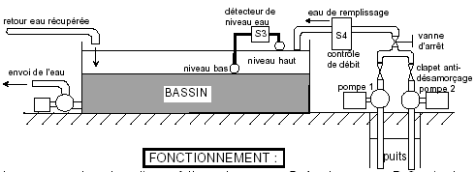

FONCTIONNEMENT :

Le pompage dans le puits se fait par la pompe P1. La pompe P2 est mise automatiquement en service lorsqu'un défaut apparaît sur le moteur 1 de la pompe P1.

CONDITIONS DE POMPAGE :

Le niveau d'eau dans le bassin est détecté par le capteur de niveau S3 actionné par les 2 flotteurs de niveau bas et niveau haut. L'eau est pompée lorsque le niveau d'eau atteint le seuil bas et est arrêté lorsque le niveau haut est atteint.

Les pompes étant " lubrifiées" par l'eau, pour ne pas qu'elles tournent à sec, un capteur de débit S4 contrôlera l'écoulement de l'eau dans la canalisation et interdira tout fonctionnement en cas d'assèchement du puit. (Arrêt du contacteur de ligne KM1)

Un contacteur de ligne assure l'alimentation du montage (KM 1 actionné par S2 et arrêté par S1)

ALIMENTATION : en 3x 400v alternatif 50 Hz + terre
Commande en 24 v alternatif par transformateur de sécurité 400v / 24 v.

PROTECTIONS :
des moteurs par disjoncteurs moteur
de l'ensemble par un disjoncteur
du transformateur par fusibles (indiquez le type des fusibles)

SIGNALISATION :
Voyant de présence tension
Voyant de marche moteur 1
Voyant de marche moteur 2
Voyant et sirène défaut moteur 1

Fonctionnement et symbole :

Détecteur de débit S4
Le contrôleur de débit S4 détecte la présence de liquide :

- contact à ouverture au repos
- si présence de liquide, le contact s’ouvre
- si absence de liquide, le contact se referme

Détecteur de niveau S3

Le détecteur de niveau a un contact à fermeture qui se ferme quand le niveau bas est atteint et qui ne s'ouvre que quand le niveau haut est atteint.

Travail demandé :

Compléter le schéma de commande et de puissance.
Représenter la plaque à bornes et le couplage des moteurs M1 et M2.

Moteur 1 : P=3kW, cos ϕ= 0,88, η=0,9, 230/400V
Moteur 2 : P=1,5kW, cos ϕ= 0,91, η=0,92, 400/690V

Choisir et justifier le matériel nécessaire à la réalisation de l’installation.

